- 1）入度：0，3，1，1，1
2）出度：2，0，2，1，1
3）空集{}
4）空集{}
5）{(3, 2), (3, 5)}
6）{(1, 4)}
7）没有环路
- 解：
邻接矩阵：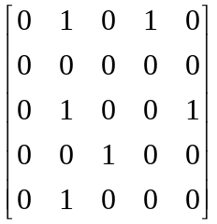
邻接压缩表：l数组[2, 4, 2, 5, 3, 2]，h数组[0, 2, 2, 4, 5, 6]
邻接链表：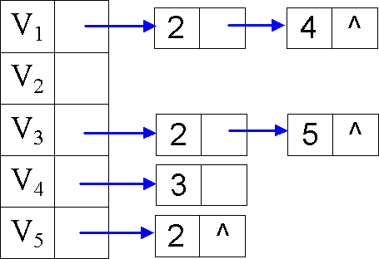
十字链表：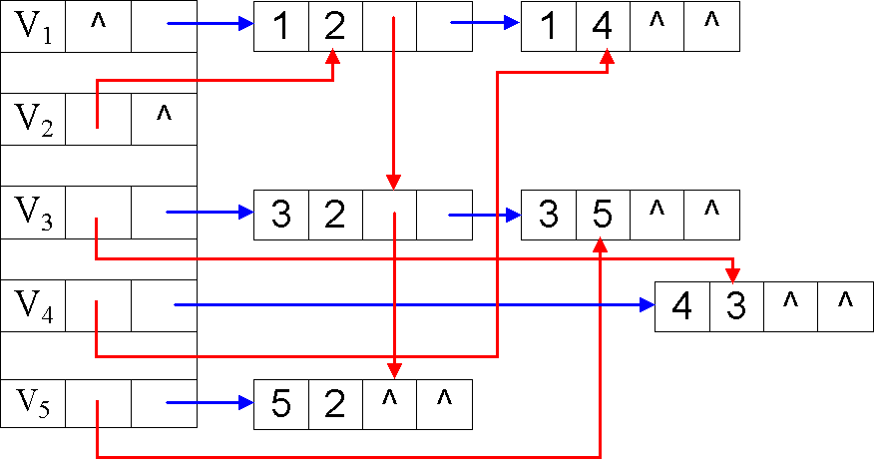

- 解：
    - 得到的生成树包含边：(1, 2), (1, 3), (1, 4)
    - 得到的生成树包含边：(1, 2), (2, 3), (3, 4)
- 解：
  - 边加入最小生成树的顺序：(f, g), (e, f), (d, g), (d, h), (b, d), (a, b), (a, c)
  - 边加入最小生成树的顺序：(f, g), (e, f), (a, c), (a, b), (d, h), (b, d), (d, g)

- 解：
1、5、6、2、3、4
1、5、2、6、3、4
1、5、2、3、6、4
5、6、1、2、3、4
5、1、6、2、3、4
5、1、2、6、3、4
5、1、2、3、6、4

- 解：
顶点 | ve | vl
1 | 0 | 0
2 | 6 | 6
3 | 4 | 6
4 | 5 | 8
5 | 7 | 7
6 | 7 | 10
7 | 16 | 16
8 | 14 | 14
9 | 18 | 18

边 | e | l | l-e
1 | 0 | 0 | 0
2 | 0 | 2 | 2
3 | 0 | 3 | 3
4 | 6 | 6 | 0
5 | 4 | 6 | 2
6 | 5 | 8 | 3
7 | 7 | 7 | 0
8 | 7 | 7 | 0
9 | 7 | 10 | 3
10 | 16 | 16 | 0
11 | 14 | 14 | 0
关键路径V1→V2→V5→V7→V9，V1→V2→V5→V8→V9
关键活动：a1、a4、a7、a10、a8、a11

- 解：
初始，d=[0, 15, 2, 12, ∞, ∞, ∞]
      - c加入S，a→c最短路径长度2，更新d=[0, 15, 2, 12, 10, 6, ∞]
      - f加入S，a→c→f最短路径长度6，更新d=[0, 15, 2, 11, 10, 6, 16]
      - e加入S，a→c→e最短路径长度10，更新d=[0, 15, 2, 11, 10, 6, 16]
      - d加入S，a→c→f→d最短路径长度11，更新d=[0, 15, 2, 11, 10, 6, 14]
      - g加入S，a→c→f→d→g最短路径长度14，更新d=[0, 15, 2, 11, 10, 6, 14]
      - b加入S，a→b最短路径长度15

- 解：
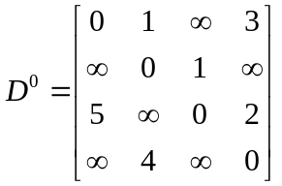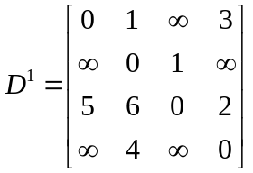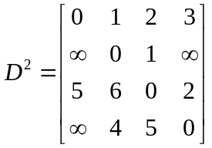
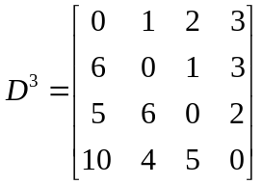 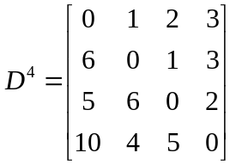即为最短路径长度矩阵

